ANNEXE 2 : FICHE D’INFORMATION DES FAMILLES

LES BONS REFLEXES EN CAS D'ACCIDENT MAJEUR

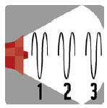
En cas d'alerte:

Ne vous déplacer pas vers l’établissement
Si vous vous y trouvez, conformez-vous aux instructions prévues au présent PPMS


Mettez-vous en sécurité. Rejoignez sans délai un bâtiment

- Écoutez la radio
Et respectez les consignes des autorités

FREQUENCE France bleu : 103.1
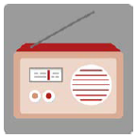
FREQUENCE France Info :105.5
FREQUENCE France Inter :93. 5
FREQUENCE radio locale conventionnée par le préfet :
… (à compléter)


- N’allez pas chercher votre enfant pour ne pas l’exposer, ni vous exposer

- Un plan particulier de mise en sûreté des élèves a été prévu dans son établissement. Les enseignants connaissent les consignes à observer.
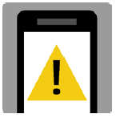

- Ne téléphonez pas.
- N'encombrez pas les réseaux, laissez les libres pour que les secours puissent s'organiser.

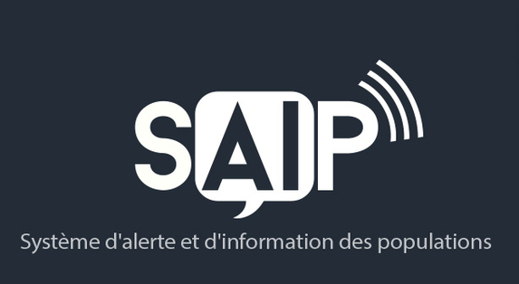
- Recevez avec prudence les informations souvent parcellaires ou subjectives n’émanant pas des autorités (celles recueillies auprès d’autres personnes, par exemple, grâce à des téléphones mobiles)
- twitter Académie de Rennes : @acrennes

